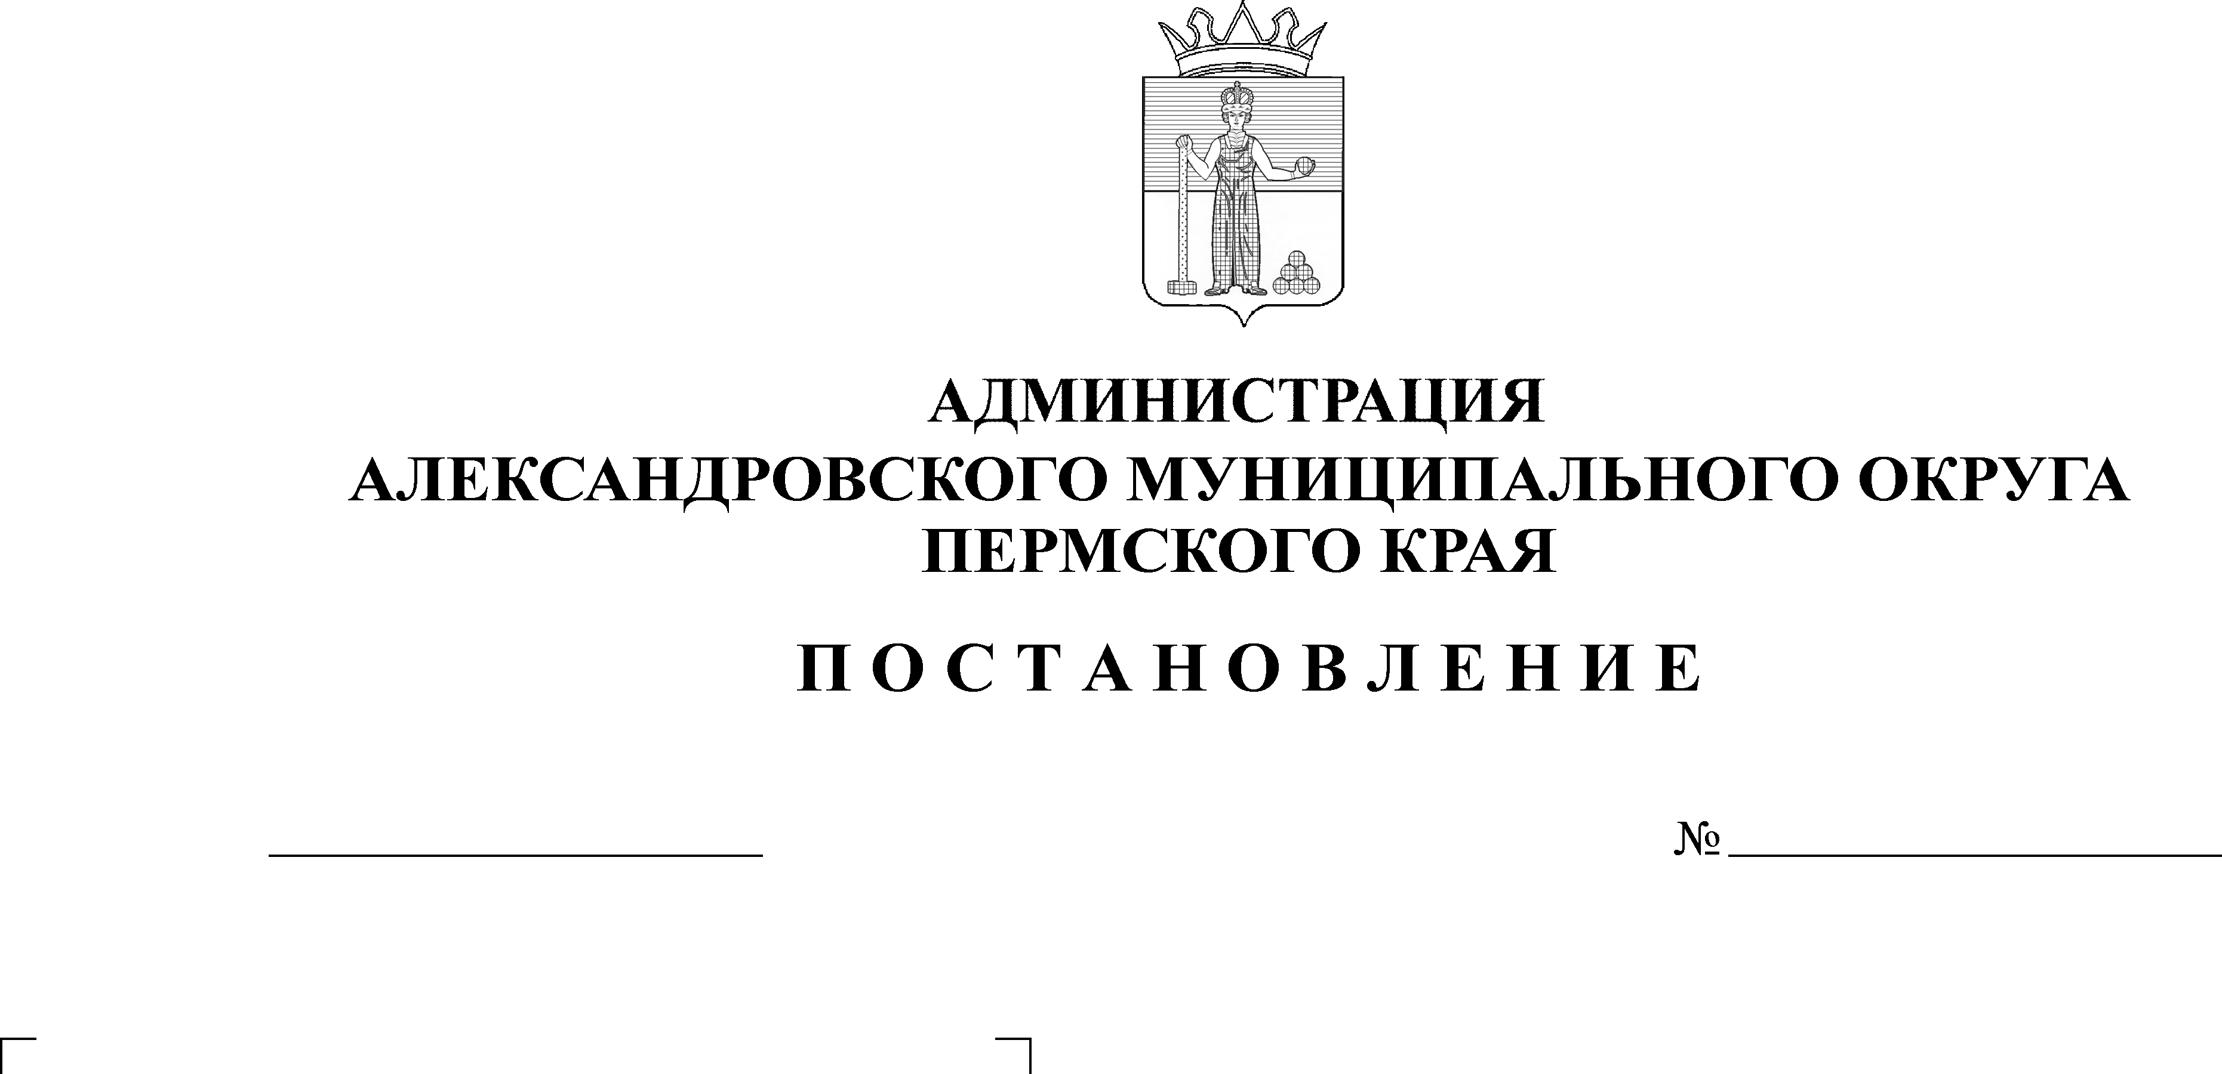
Об установлении публичного сервитута

1887
19.11.2024

В соответствии со статьей 23, главой V.7 Земельного кодекса Российской Федерации, частью 4 статьи 3.6 Федерального Закона от 25 октября 2001 г. № 137-ФЗ «О введении в действие Земельного кодекса Российской Федерации», учитывая отсутствие заявлений иных правообладателей земельных участков в период публикации о возможном установлении публичного сервитута,
администрация Александровского муниципального округа ПОСТАНОВЛЯЕТ:
1. Установить публичный сервитут в отношении земельного участка с кадастровым номером 59:02:0601001:2748 и земель общего пользования в кадастровом квартале: 59:02:0601001 в целях эксплуатации существующего электросетевого объекта «ТП-6» с кадастровым номером 59:02:0601001:1457, являющегося собственностью муниципального образования Александровский муниципальный округ Пермского края, расположенного по адресу: Российская Федерация, Пермский край, Александровский муниципальный округ, поселок Карьер Известняк, в районе улицы Максима Горького, 6, общей площадью
483 кв.м., сроком на 49 лет.
2. Утвердить границы публичного сервитута согласно схеме расположения границ публичного сервитута.
3. Администрация Александровского муниципального округа Пермского края как обладатель публичного сервитута обязана привести земельный участок с кадастровым номером 59:02:0601001:2748 и земли общего пользования в кадастровом квартале: 59:02:0601001 в состояние, пригодное для их использования в соответствии с видом разрешенного использования в срок не позднее чем три месяца после завершения строительства, капитального или текущего ремонта, реконструкции, эксплуатации, консервации, сноса инженерного сооружения, для размещения которого был установлен публичный сервитут.
4. Администрация Александровского муниципального округа Пермского края вправе:
4.1. приступить к осуществлению публичного сервитута со дня внесения сведений о публичном сервитуте в Единый государственный реестр недвижимости;
4.2. осуществлять деятельность, для обеспечения которой установлен публичный сервитут, в установленных границах, в соответствии с требованиями законодательства Российской Федерации.
5. Опубликовать настоящее постановление в сетевом издании официальный сайт Александровского муниципального округа Пермского края (www.aleksraion.ru).
6. Контроль за исполнением постановления возложить на заместителя главы администрации округа по градостроительству - начальника управления имущественных и земельных отношений.

Глава муниципального округа –
глава администрации Александровского
муниципального округа О.Э. Белобаржевская
Рассылается: дело, ОЗО, заявителю, сайт, прокуратура.

